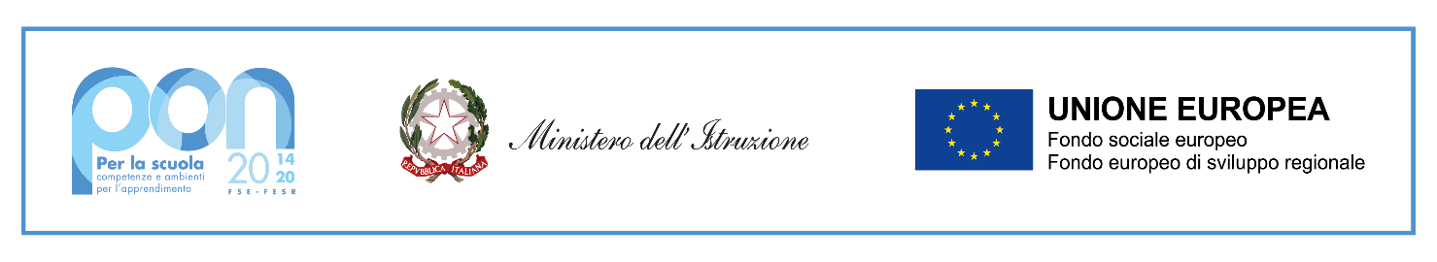


Ministero dell’Istruzione e del Merito
ISTITUTO COMPRENSIVO DI PASSIRANO
Via G. Garibaldi 3– 25050 Passirano (Bs) 030 6546075 – Fax 030 6548371C.F. 98093190175
e-mail: segreteria@icpassirano.edu.it - bsic81200g@istruzione.it - bsic81200g@pec.istruzione.it
www.icpassirano.edu.it

SCUOLA DISLESSIA AMICA



Ai Genitori degli alunni delle scuole Infanzia di:
Passirano, Paderno, Camignone, Monterotondo
Ai Docenti
Agli AAP, al Personale Ata
Agli Atti
Al sito dell’Istituto

Passirano, 05/ 12/ 2022

CIRCOLARE ALUNNI N.
OPEN DAY GENITORI PER ISCRIZIONI SCUOLA PRIMARIA A.S. 2023/24

Si comunica che l’OPEN DAY riservato ai genitori per le iscrizioni alle classi prime per l’a. s. 2023/24 è fissato per il giorno

SABATO 17 DICEMBRE 2022

Presso l’aula magna della scuola secondaria di Passirano, accessibile dal cancello posteriore, con il seguente o.d.g.:

- ore 9.00-9.15 saluti dal Dirigente Scolastico, presentazione del PTOF e del tempo scuola;
- ore 9.15-9.35 presentazione a cura delle Amministrazioni comunali di Paderno e Passirano dei servizi (mensa, accoglienza, trasporto…);
- ore 9.35-10.15 presentazione della progettualità e delle peculiarità dei singoli plessi:

  - Monterotondo
  - Paderno
  - Passirano
  - Camignone

Si preannuncia inoltre che i docenti delle scuole primarie accoglieranno i genitori e gli alunni delle scuole dell’infanzia per un incontro conoscitivo della scuola e degli ambienti secondo il seguente calendario:
- primaria di Paderno 11 gennaio 2023 dalle 17.00 alle 18.00;
- primaria di Camignone 10 gennaio 2023 dalle 17.00 alle 18,00;
- primaria di Passirano 11 gennaio 2023 dalle 17,00 alle 18,00;
- primaria di Monterotondo 17 gennaio 2023 dalle 17.00 alle 18,00.

F.TO LA DIRIGENTE SCOLASTICA
Prof.ssa Chiara Spatola

